Relatório de Dependentes com Atualizações Durante Recadastramento
Sistema | SIGRH
Módulo | Administração de Pessoal
Usuários | Gestor/Administrador do Departamento de Administração de Pessoal e Gestor de Cadastros
Perfil | Gestor DAP, Administrador DAP, Gestor Cadastro
Última Atualização | ver('', false);
Esta operação irá resultar no relatório de dependentes dos servidores da instituição que foram recadastrados com atualizações.
Para realizar essa operação, existem os seguintes caminhos:
- SIGRH -> Módulos -> Administração de Pessoal -> Consultas/Relatórios -> Dependentes -> Recadastramento -> Dependentes Com Atualizações Durante Recadastramento (Perfil Administrador DAP).
- SIGRH -> Módulos -> Cadastro -> Dependentes -> Recadastramento -> Dependentes com Atualizações Durante Recadastramento (Perfil Gestor Cadastro).
O sistema logo exibirá o relatório Dependentes recadastrados com atualizações durante recadastramento. Serão listados todos os dependentes dos servidores junto das seguintes informações: CPF e nome do servidor, Nome do dependente, Grau Parentesco entre dependente e servidor, Condição do dependente, Data do recadastramento e Status de Autorização.
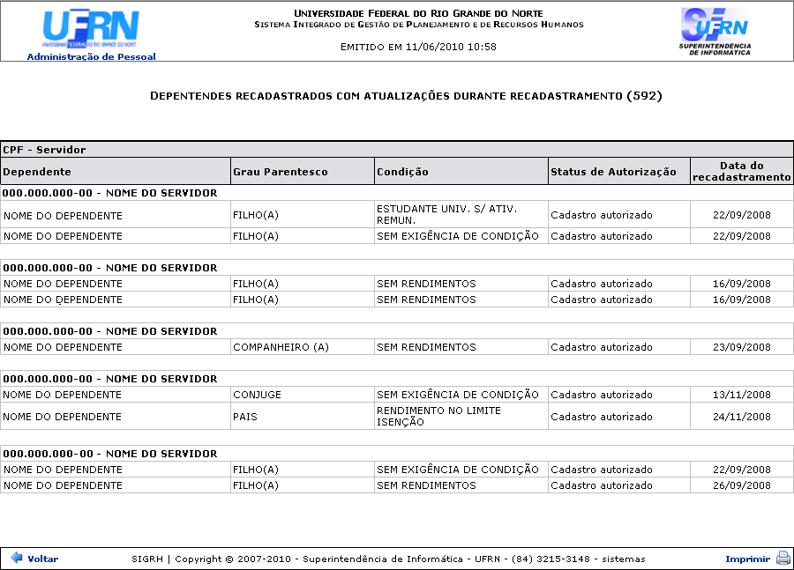Figura 1: Dependentes recadastrados com atualizações durante recadastramento
Para retornar a página inicial do módulo, clique em Administração de Pessoal ou Cadastro, a depender do perfil do usuário.
Caso queira retornar a página anterior, clique em Voltar.
Para imprimir, clique em .
Bom Trabalho!

Manuais Relacionados
- Dependentes Ainda Não Recadastrados
- Dependentes Cadastrados
- Dependentes Recadastrados
<< Voltar - Manuais do SIGRH

